1. **Task 1**
2. **Advanced calculations**
3. Refer to the circuit below.
4. Given the values of the input voltage V1 and the resistors calculate

* the voltage VR1 across the resistor R1
* the voltage VR2 across the resistor R2
* the current IR1 through the resistor R1
* the current IR2 through the resistor R2
* the output voltage Vout

1. 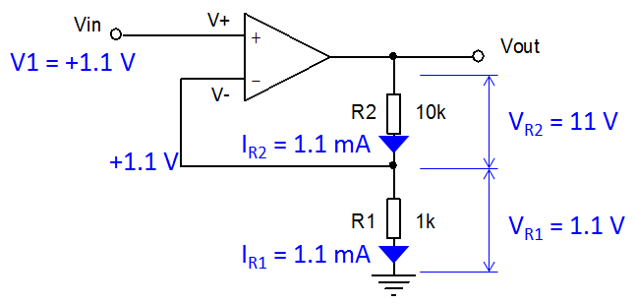 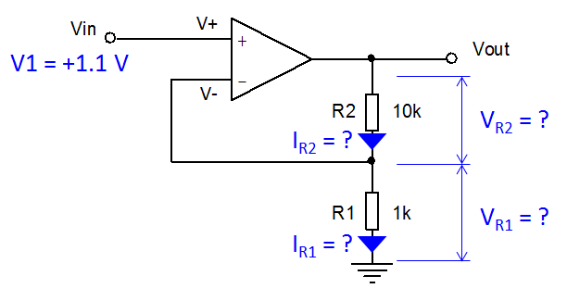

|  |  |  |  |  |  |
| --- | --- | --- | --- | --- | --- |
| 1. **Your calculation:**   The voltage on R1 is the same as V1 due to the virtual short between the inverting and non‑inverting inputs of the OA.  => VR1 = V1 = 1.1V | | | IR1 = VR1 / R1 = 1.1V / 1k = 1.1mA  No current flows into / from the inverting input.   1. => IR2 = IR1 = 1.1.mA   VR2 = IR2 * R2 = 1.1.mA * 10k = 11V | | |
| 1. VR1 = 1.1V | 1. VR2 = 11V | IR1 = 1.1mA | | 1. IR2 = 1.1.mA | 1. Vout = 12.1 V |

**Task 2**

**Gap filling exercise**

Complete the gaps with the right words.

|  |  |  |
| --- | --- | --- |
| 1. The current creates a voltage _________ across the resistor. | 1. úbytek | drop |
| 1. Use the Ohm's ___________ to calculate the voltage drop. | 1. zákon | law |
| 1. The two voltages are equal. They are the ___________. | 1. ty samé | same |
| 1. The current ___________ through the resistor. | 1. teče | flows |
| 1. The voltage gain is ______________ by the resistors. | 1. určeno | determined |
| 1. Let‘s ______________ the resistance of R1. | 1. vybrat, zvolit | choose |

1. **Task 3**

**Word search puzzle**

1. Find the missing words from the table above in the grid below.
2. 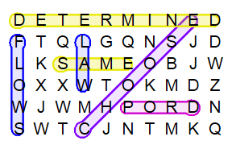
3. 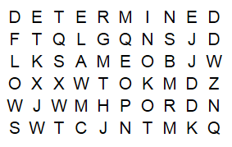
4. **Task 4**
5. **Calculations**
6. Using the Ohm’s law calculate the missing values in the table below.

|  |  |  |  |  |  |  |  |
| --- | --- | --- | --- | --- | --- | --- | --- |
| 1. **Quantity** | 1. **Symbol** | 1. **Unit** | 1. **Value** | | | | |
| 1. Voltage | 1. V | 1. V | 1. 1.00 | 1. 5.50 | 1. 12.20 | 1. 1.30 | 1. 5.00 |
| 1. Current | 1. I | 1. mA | 1. 1.00 | 1. 1.20 | 1. 0.23 | 1. 2.40 | 1. 1.00 |
| 1. Resistance | 1. R | 1. kΩ | 1. 1.00 | 1. 6.60 | 1. 2.81 | 1. 3.12 | 1. 5.00 |

1. **Metodický list**
2. **Nastavení tisku a zobrazení skrytého textu:**

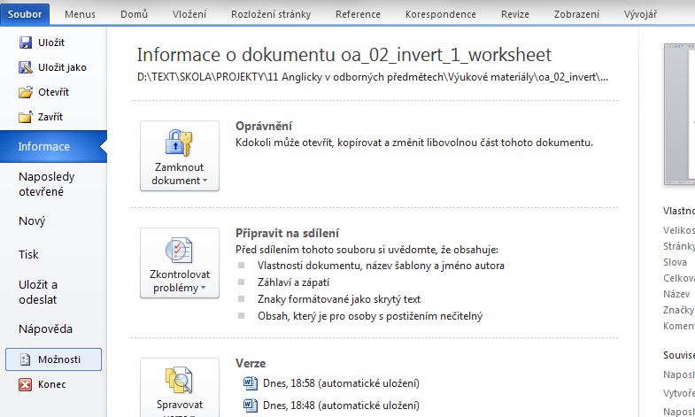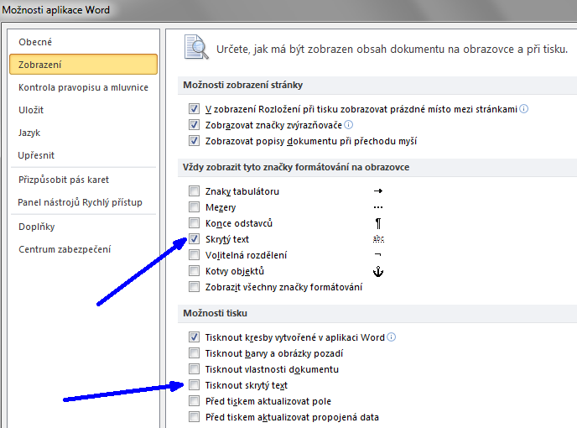

1. Ve vodorovné nabídce aplikace Word zvolte *Soubor*.
2. V rozbalené svislé nabídce zvolte *Možnosti*.
3. V okně *Možnosti aplikace Word* zvolte *Zobrazení*.
4. Ve skupině *Vždy zobrazit tyto značky* ... nechte položku *Skrytý text* zaškrtnutou stále. Díky tomu vždy na obrazovce uvidíte správná řešení.
5. Ve skupině *Možnosti tisku* položku *Tisknout skrytý text*

* zaškrtněte při tisku pro učitele (vytiskne se včetně řešení)
* nezaškrtněte při tisku pro žáky (vytiskne se bez řešení)

1. **Kontrola, jak bude nebo nebude vytisknutý skrytý text:**
2. Ve vodorovné nabídce aplikace Word zvolte *Soubor*.
3. V rozbalené svislé nabídce zvolte *Tisk*. V pravé části obrazovky (viz modrá šipka) vidíte náhled souboru tak, jak bude vypadat po vytisknutí.
4. 